第六单元 碳和碳的氧化物
【知识网络】
碳单质
金刚石
石墨
C₆₀
碳
化学性质
常温下的稳定性
可燃性

完全反应：C＋O₂
CO₂
不完全反应：2C＋O₂
2CO
还原性 C＋2CuO
2Cu＋CO₂↑
碳的氧化物
一氧化碳
物理性质
化学性质
还原性 CO+CuO
Cu+CO₂
毒性
二氧化碳
物理性质：通常状况，无色无味气体，密度比空气大，能溶于水
化学性质
性质
一般情况下，不燃烧，也不支持燃烧
与水反应：CO₂+H₂O=H₂CO₃
与石灰水反应：CO₂+Ca（OH）₂=CaCO₃↓+H₂O
工业制法：CaCO₃
CaO+CO₂↑
制法
实验室制法
反应原理：CaCO₃+2HCl=CaCl₂+H₂O+CO₂↑
气体发生装置：固液反应，不加热型
收集方法：向上排空气法
验满方法：燃着的木条放在集气瓶口
检验方法：通入澄清石灰水，石灰水变浑浊
用途：灭火、工业原料、温室肥料、致冷剂
可燃性
2CO＋O₂
2CO₂

课题1 金刚石、石墨和C₆₀
【考点透视】
一、考纲指要
1．知道不同元素可以形成不同物质，同种元素也可以形成不同物质；了解金刚石、石墨和C₆₀都是由碳元素形成的单质。
2．了解木炭、活性炭的吸附性。
3．掌握单质碳的化学性质，并能根据碳单质的物理性质、化学性质开发其不同用途。
二、命题落点
1．金刚石与石墨物理性质的差异及其原因，或以足球烯C₆₀、C₇₀、碳纳米管等新型材料为试题背景，推测它们的结构，如例1。
2．利用金刚石、石墨、木炭、活性炭的性质来考查它们在日常生活和生产的用途，如例2。
3．对单质碳相关性质和用途的推测和探究，可根据题中所给条件推断反应物、生成物，也可以实验题的形式来考查反应的现象，如例3。
【典例精析】
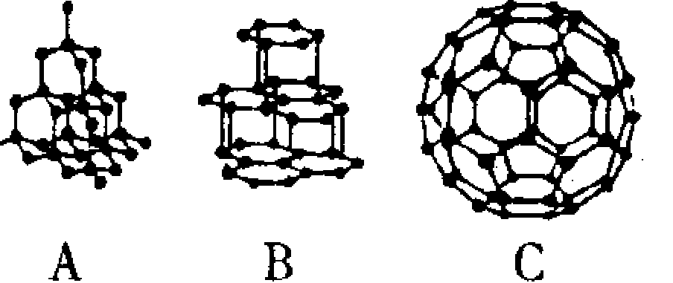
例1：（2005·南通市）下图是金刚石、石墨、C₆₀的结构示意图，它们的化学性质相似，物理性质却有很大差异。其原因是（ ）
A．构成它们的原子大小不同
B．构成它们的原子数目不同
C．金刚石、石墨、C₆₀由不同种原子构成
D．金刚石、石墨、C₆₀里碳原子的排列不同
解析 物质的结构决定了物质的性质。由图可知，金刚石、石墨、C₆₀都是由碳原子构成的单质，但碳原子的排列方式不同。
答案：D
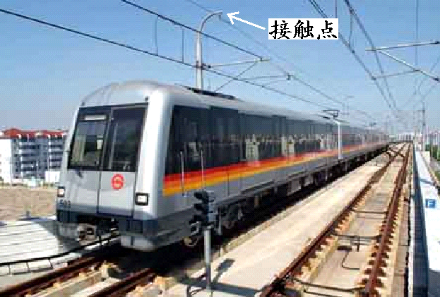
例2：（2005 ·宜昌市课改区）“轻轨电车”（如右图）是近年来新兴的城市高架交通工具，具有污染小的特点。当轻轨电车开动时，轻轨电车上裸露的“电刷”沿架空电线滑动。电刷材料中含有石墨。选择石墨作电刷材料是因为其具有下列性质：
① ；② ；
③ 。
解析 电刷沿架空电线长时间滑动，因摩擦产生大量的热，这就要求电刷材料具有润滑、导电和耐高温的性能。而石墨恰好具有润滑、导电和耐高温的性质，因此石墨是制作电刷的理想材料。
答案：①导电 ②润滑 ③耐高温（或不易氧化；或化学性质不活泼……）
例3：(2004·潍坊市)小强、小明和小梅三同学在学习了木炭还原氧化铜的实验后，提出如下问题：“木炭与一氧化铅(化学式为PbO)反应生成铅的同时产生的气体一定全部为二氧化碳吗?”请你和他们一起对产物中气体的成分进行研究，并回答有关问题。
（1）猜想：小强认为：反应产生的气体全部为二氧化碳。小明认为：反应产生的气体全部为一氧化碳。小梅认为：反应产生的气体既有二氧化碳又有一氧化碳。
（2）设计实验：根据各自的猜想，他们共同设计了实验，实验装置如右图
(他们在实验中进行了规范操作和细致的观察)。
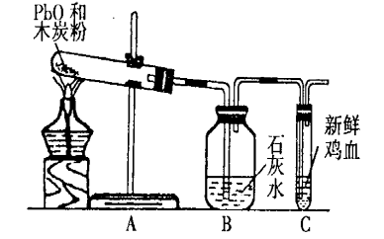
（3）现象与结论：如果小强猜想正确，装置B、C中的实验现象是 ；
如果小明猜想正确，装置B、C中的实验现象是
；
如果小梅猜想正确，装置B、C中的实验现象是 。
（4）此实验装置有不足之处，请你对该装置进行改进，具体措施是 。
（5）根据上述实验及学习的木炭与CuO、Fe₂O₃的反应，请你归纳出单质碳的一项重要用途是 。
解析 根据澄清的石灰水是否变浑浊，就可知是否有CO₂ 产生；根据新鲜的鸡血是否变色，可判断反应过程中是否有CO 产生；尾气中含有CO，一般用点燃的方法来处理；木炭能还原CuO、Fe₂O₃的，说明用木炭可冶炼金属。
答案：（3）石灰水变浑浊，鸡血颜色不变；石灰水无明显变化，鸡血颜色发生变化；石灰水变浑浊，鸡血颜色发生变化
（4）在装置C的出气口接一个尖嘴玻璃管和燃着的酒精灯（或在装置C的出气口用气球或塑料袋收集尾气）
（5）冶炼金属
【常见误区】
1．对同一元素不一定只组成一种单质的说法理解不透。如氧元素可组成O₂ 和O₃ 两种单质，所以说只含一种元素的物质不一定是单质，也可能是几种单质组成的混合物。
2．“炭”和“碳”两字容易混淆、写错。“碳”是元素名称，在书写含碳元素的物质的名称时使用，如二氧化碳；而“炭”表示物质，如“活性炭”。
3．所有碳单质的化学性质都相同吗？比如金刚石、石墨和C₆₀以及木炭等都是由碳元素组成的，其碳原子的最外层电子的数目一样多（都是4个），因此，不同碳单质的化学性质相同。
4．反应物相同，但反应物的量不同、反应物间接触面积不同或反应条件不同，则生成的产物或反应中产生的现象有可能不同。如：碳和氧气在点燃条件下反应，氧气充足时生成的是CO₂，而氧气不充足时主要生成CO。
【基础演练】
一、选择题
1．2002年底某省考古专家对“泗水王陵”进行保护性挖掘，在考古过程中发现在棺室外围的土层中有厚厚的一层一千多年前的木炭，这表明木炭具有（ ）
A．可燃性 B．还原性 C．稳定性 D．吸附性
2 .据报道：今年高考、中考临近时，个别不法商贩唯利是图，制造、销售假冒伪劣的"2B"铅笔，此类铅笔石墨含量低，光电阅读机读不出答案，会严重影响考生成绩，给家庭、社会带来危害。用石墨制铅笔，除了颜色外主要是利用石墨的（ ）
A．质硬 B.吸附性 C. 还原性 D. 质软
3.2003年2月1日，美国“哥伦比亚”号航天飞机在空中失事。有专家分析认为，其原因可能是航天飞机壳底部的石墨瓦在空中脱落，击中机翼。航天飞机表面覆盖石墨瓦可以起隔热和保护作用，这主要是因为石墨（ ）
A.能导电 B.熔点高、耐高温，化学性质稳定
C.密度小 D.硬度小，有润滑作用
4.中国科学技术大学钱逸泰教授等以CCl₄和金属钠为原料，在700℃制造出纳米级金刚石粉末。该成果发表在世界最权威的《科学》杂志上，立即被科学家们高度评价为“稻草变黄金”。同学们对此的一些“理解”，不正确的是（ ）
A.金刚石属于金属单质 B.制造金刚石过程中发生了化学变化
C.CCl₄是一种化合物 D.这个反应是置换反应
5．纳米材料被誉为21世纪最有前途的新型材料。纳米碳管是一种由碳原子构成的直径为几个纳米（1纳米=10⁻⁹米）的空心管。下列说法错误的是（ ）
A．纳米碳管是一种新型的有机化合物 B．纳米碳管材料如果完全燃烧，生成物是二氧化碳
C．纳米碳管材料管道多，表面积大，吸附能力强 D．纳米碳管在常温下化学性质稳定
6.在一定温度下，1cm³活性炭所能吸附某些常见气体的体积如下表。根据表中的数据，以及有关物质的组成和性质推断，下列说法中正确的是（ ）
 | H₂ | CO₂ | O₂ | N₂ | Cl₂
气体的沸点/℃ | -252 | -78 | -183 | -196 | -34
被吸附的体积/ml | 4.5 | 97 | 35 | 11 | 494
A.气体分子所含原子个数越多越容易被吸附 B.沸点越高的气体，越容易被吸附
C.化合物的气体比单质的气体更容易被吸附D.气体的相对分子质量越大，越容易被吸附
二、填空题
7．在物质的各大家族中，有一家兄弟多：老大骨头硬，光彩照人，身价百万；老二又软又滑，生活学习都有它；老三似足球，科研工作者喜欢它。(1)举出老大的一种用途 ；(2)请你猜出老三是 。
三、实验与探究题
8.1985年科学家发现的Ｃ60分子是由60个碳原子构成的，它的形状像足球（图Ｃ），因此又叫足球烯。1991年科学家又发现一种碳的单质——碳纳米管，它是由六边环形的碳原子构成的管状大分子（图Ｄ）图Ａ、图Ｂ分别是金刚石和石墨的结构示意图。图中小黑点均代表碳原子。
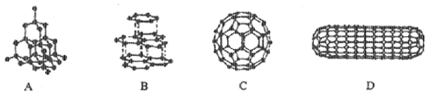
用你所学到的化学知识回答下列问题。
（1）金刚石、石墨、足球烯、碳纳米管物理性质有较大差异的原因是什么？

（2）常温下足球烯和碳纳米管的化学性质是否活泼？简要说明理由。

（３）请你设计一个方案，证明足球烯和碳纳米管都是由碳元素组成的（以足球烯为例，用文字简要叙述）。
课题2 二氧化碳制取的研究
【考点透视】
一、考纲指要
1．掌握实验室制取二氧化碳的反应原理。
2．探究实验室制取二氧化碳的装置，并利用设计的装置制取二氧化碳。
3．了解实验室中制取气体的一般思路和方法。
二、命题落点
1．实验室制取二氧化碳的反应原理的选取，如例1。
2．实验室制取二氧化碳装置的探究，如例2。
3．实验室中制取气体的一般思路和方法的探究，如例3。
【典例精析】
例1：（2004·临祈市）可生成二氧化碳的反应很多，例如：①酒精的燃烧 ②木炭在空气中燃烧 ③碳与氧化铜反应 ④高温煅烧石灰石 ⑤石灰石（块状）与稀硫酸 ⑥石灰石（块状）与稀盐酸 ⑦碳酸钙粉末与浓盐酸 ⑧人和动物的呼吸作用其中可用于实验制CO₂的是（ ）
A.④⑥ B.⑤⑥ C.⑥ D.全部
解析 ①②两类方法虽然能生成CO₂，但燃烧需在空气中进行，放出大量的热，对仪器、装置的要求高而且复杂，燃烧生成的气体也能收集，故在实验室里操作性差；③④两类方法在高温下进行，操作不便；⑤反应生成微溶于水的碳酸钙，覆盖在石灰石的表面，反应逐渐停止；⑦反应剧烈，不易收集，并且浓盐酸易挥发出氯化氢气体，使CO₂气体不纯；⑧中CO₂气体不纯，含量低，不易收集。
答案：C
例2：（2005 ·大连市）实验室里制取二氧化碳气体，有如下图所示的仪器可供选用
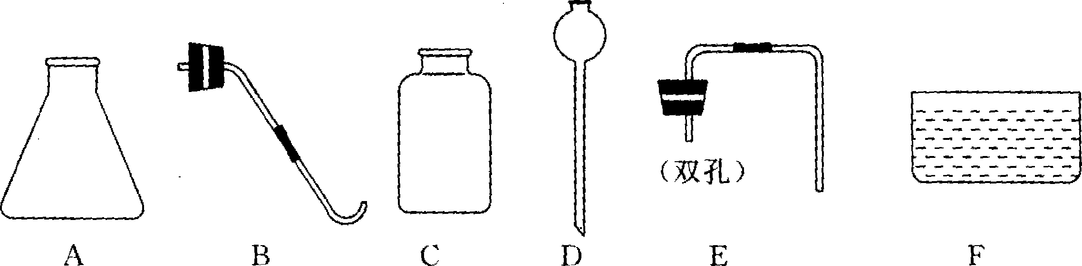

请你回答下列问题：
⑴制取二氧化碳气体所需的药品是 ；
⑵收集二氧化碳气体的方法是 ；
⑶制取并收集二氧化碳气体所需的仪器是(用仪器的序号回) ；
⑷检验二氧化碳气体是否收集满的方法是 ；
⑸制取二氧化碳的化学方程式是 。
解析 这是一道实验室制二氧化碳的基础题，考查了学生组合装置的能力。根据实验室制二氧化碳的原理、装置、及验满方法，我们很容易得到答案。
答案：⑴石灰石或大理石和稀盐酸；⑵向上排空气法；⑶ACDE；⑷将燃着的木条放在集气瓶口；⑸CaCO₃＋2HCl=CaCl₂＋H₂O ＋CO₂↑
例3：（2005年福州课改区）在实验台上摆放着供你选择的如下药品和仪器(实验常备用品图中略)：
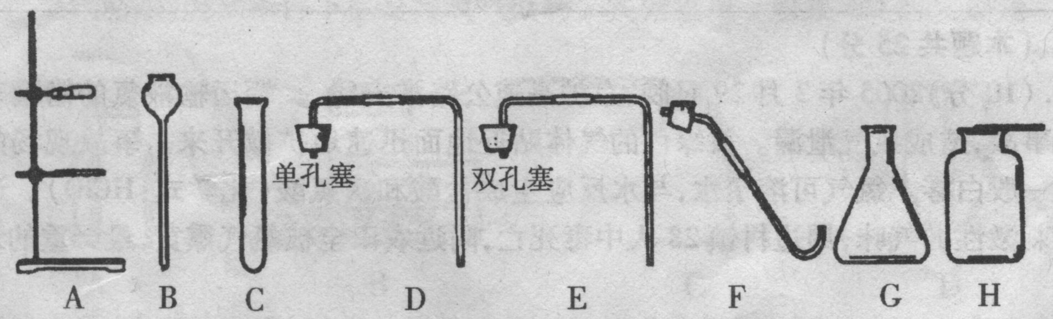
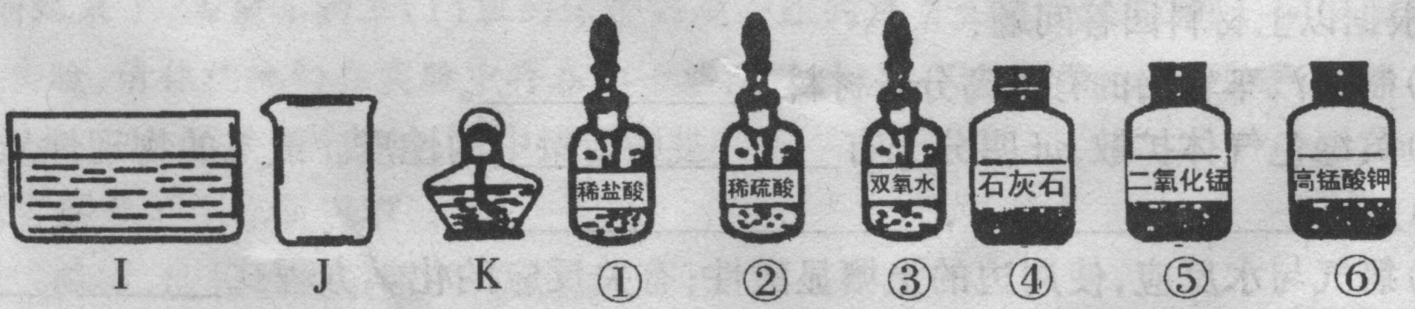
请你设计一种制备某气体的实验方案，填写实验报告中的以下几项：
制备气体名称
实验药品(填写序号)
实验仪器(填写序号)
实验原理
收集方法
反思与评价
(从装置的优、缺点方面说明)

解析 本题是一道考查气体制取的一道实验题。不但考查了学生对于仪器和药品的选择，还考查了学生对于实验方案的评价意识，培养学生的一种“选优”思想。
要解答好本题，要熟知实验室制取气体的思路：①根据反应物和生成物的状态、反应条件选择实验仪器和药品；②根据气体的密度和溶解性决定气体的收集方法等。
本题分为两大类制取方案，涵盖了初中化学中气体制备的所有类型，
即：固体＋液体气体；固体＋固体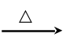气体。
答案：
制备气体名称 | 制取CO₂ | 或制取O₂ | 或制取O₂
实验药品(填写序号) | ①④ | ③⑤ | ⑥
实验仪器  (填写序号) | ACDH或GDH或ACBEH或GBEH | 与制取CO₂的仪器相同 | ACFHIK
实验原理 | CaCO₃＋2HCl =CaCl₂＋H₂O ＋CO₂↑ | 2H₂O₂ ^{催化剂}2H₂O+O₂↑ | 2KMnO₄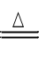K₂MnO₄+MnO₂+O₂↑
收集方法 | 向上排空气法 | 向上排空气法或排水法 | 排水法
反思与评价  (从装置的优、缺点方面说明) | 分析你设计装置的有缺点，如：制取CO₂用ACDH装置，优点：该装置操作简单方便，应用于课堂演示实验；缺点：不便于制备量多的CO₂气体。（只要符合题意均可）
【常见误区】
1．实验室制取气体反应原理的选取不知从哪些方面去考虑。应从这些方面去考虑：考虑原料易得，反应条件要求不高，操作简便安全，反应速率适中，生成气体不混入其他气体，便于收集。如实验室制取二氧化碳：①不用纯CaCO₃或Na₂CO₃等代替大理石，是因为它们与盐酸反应速率太快，不便于控制；②不用浓盐酸，因为浓盐酸易挥发出HCl气体使CO₂不纯；
③不能用H₂SO₄代替盐酸，是因为H₂SO₄与CaCO₃反应生成微溶的CaSO₄会覆盖在大理石的表面，阻止了反应的继续进行。
2．实验室制取气体的实验装置不会判断。实验室制取气体的装置包括发生装置和收集装置两部分。选择气体发生装置要根据反应物的状态和反应条件；选择气体的收集装置应考虑气体的密度和气体的溶解性及气体是否与水反应。
3．验证气体时，实验现象要明显。如检验CO₂ 气体，只能用澄清的石灰水，而不能用NaOH 溶液，尽管NaOH 也与CO₂ 反应，但反应过程中没有明显现象。
【基础演练】
一、选择题
1．下列四瓶气体存放方法正确的是( )
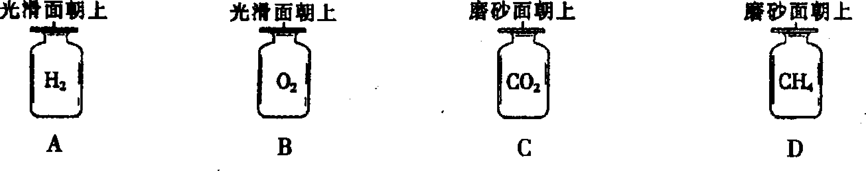
2.检验集气瓶中的CO₂是否收集满的正确方法是（ ）
A.向瓶内倒入澄清石灰水振荡 B.在瓶口闻其气味
C.将带火星的木插入瓶里 D.将燃着的木条放在瓶口
3.实验表明，不能用块状大理石与稀硫酸反应来制取二氧化碳气体，而能用大理石粉末与稀硫酸制取二氧化碳气体。由此得出的合理结论是（ ）
A.能发生反应的物质之间是否发生反应，与反应条件有关
B.反应物之间接触面积越大，越有利于反应的进行
C.块状大理石与大理石粉末的化学性质不同D.块状大理石与大理石粉末的组成不同
二、填空题
4．聪聪同学收集了一些家庭装修是废弃的大理石碎片，并设计了如下图所示的装置来制取二氧化碳，该装置能随时控制反应的发生。请回答问题：
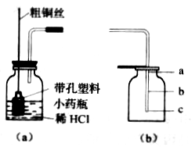
（1）大理石放在_________中，装置（a）中的反应的方程式为______ 。
（2）装置（a）中的粗铜丝能否用粗铁丝代替_______，原因可用化学方程式表示_____________________________；
（3）用装置（b）收集二氧化碳，验满时应把燃着的木条放在（选填字母）________处。
三、实验题
5．根据下面所提供的实验装置图，回答问题：
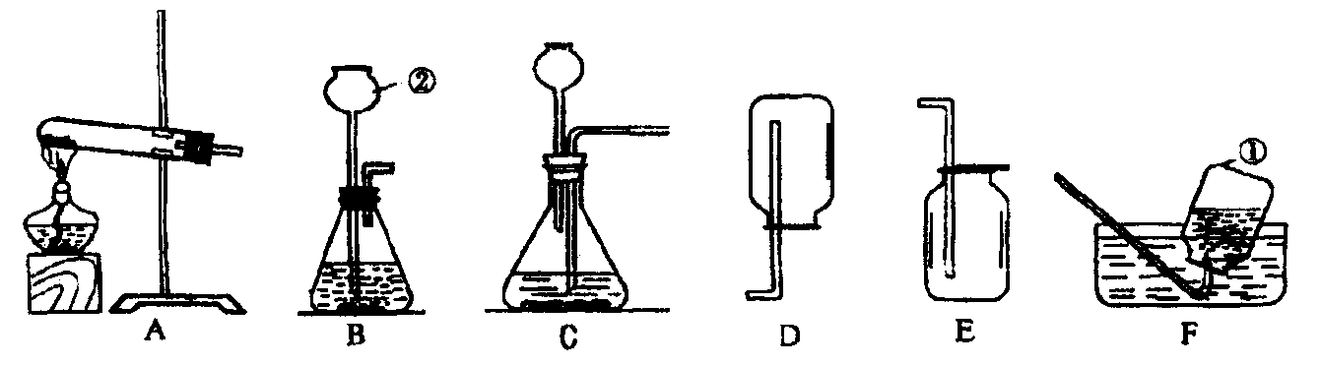
（1）写出带标号仪器的名称①______________________；②________________________。
（2）实验室制取H₂和CO₂时，都可选用的气体发生装置是_________（填序号，下同）收集O₂和CO₂时都可选用的装置是_______。
（3）实验室加热高锰酸钾制取氧气的化学方程式为_______________________________。
（4）小冬选用上图中的装置进行CO₂的制取，他看到发生装置中有气泡冒出，然后把导气管插入到澄清的石灰水中，未观察到浑浊现象。其原因可能是（写出一条即可）_____________________________________________。
(5)小冬为了探究H₂CO₃具有酸性，而CO₂不具有酸性，他设计了如下实验。请写出将观察到的现象：
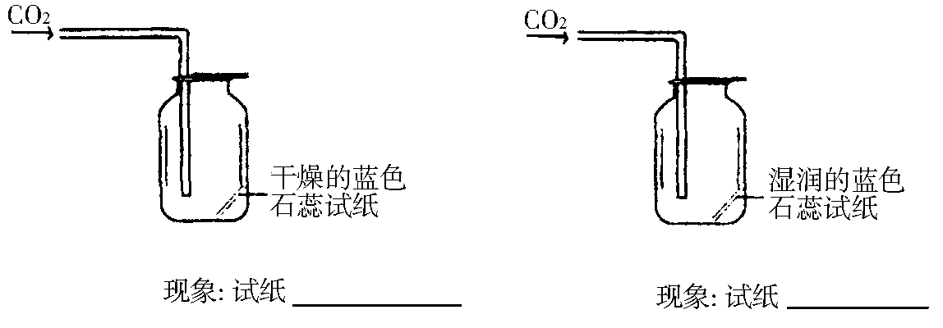
问：你认为他通过上述实验___________（能、不能）达到实验目的。
（6）工业上可将CO₂与氨气合成尿素[CO(NH₂)₂]，给农作物施用，主要是为了补充____元素。
6．（如图A）下列是实验室常用的仪器：
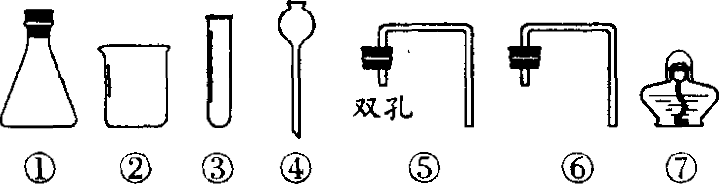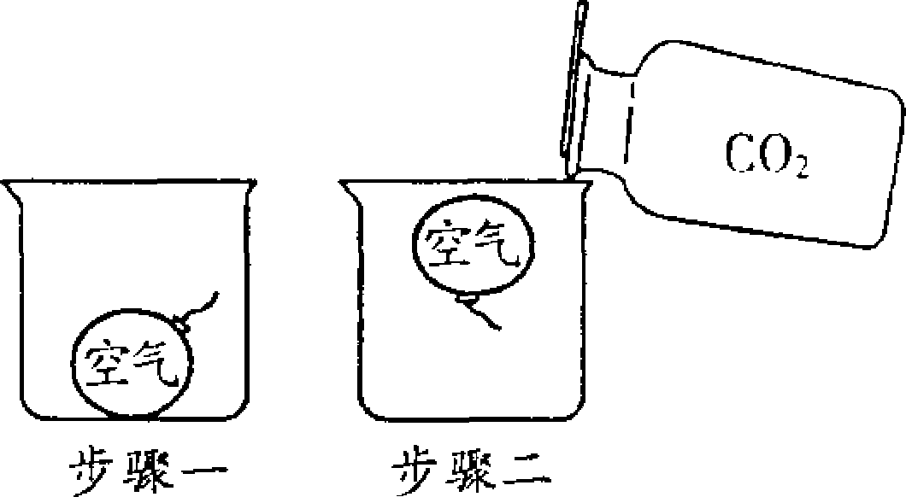
图A 图B
请回答下列问题：
⑴图A中仪器①的名称是 ，仪器④的名称是 。
⑵实验室用石灰石和盐酸制取二氧化碳的化学方程式： 。
⑶选用上图A所示的仪器组装一套制取二氧化碳的发生装置 (填编号)。
⑷图B为某同学设计并进行的有关CO₂性质的探究实验过程筒图。请回答：
①该实验的实验目的是 ；
②该实验得到的结论是 。
7．（1）实验室用大理石与酸制二氧化碳，使用的酸是 （浓盐酸、稀盐酸 、浓硫酸、稀硫酸），其化学方程式为
（2）若设计一种有活塞可以开闭导管的装置，使达到活塞随开随发生CO₂ 气体，随关随停止出CO₂ 气体的要求，请从下面仪器中选用一些最起码的仪器以完成这种设计：
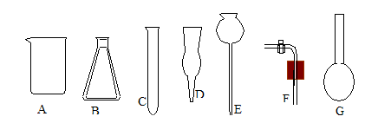
①按装置自上而下的安排顺序应选用的仪器是 。
②这套装置能随开随用，随关随停的原因是 。
课题3 二氧化碳和一氧化碳
【考点透视】
一、考纲指要
1．掌握二氧化碳的性质和用途。
2．了解并关注温室效应。
3．掌握一氧化碳的性质。
4．理解一氧化碳还原氧化铜的原理及使人中毒的原因。
二、命题落点
1．二氧化碳在自然界中的循环以及生态平衡问题，如例1。
2．对二氧化碳有关性质的探究，如例2。
3．利用二氧化碳具体性质来考查其相应的用途，如例3。
4．对温室效应的相关问题认识，如例4。
5．一氧化碳的可燃性、还原性、毒性三点化学性质是命题的热点，常以实验题的形式考查CO的还原性，在有关日常生活的考题中考查CO的可燃性和毒性，如例5。
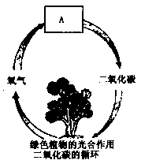
6．对碳和碳的化合物之间的转化与比较的考查，如例6。
【典例精析】
例1：（2004·茂名市）二氧化碳占空气总体积0.03%正常情况下能维持这个含量基本不变是因为自然界存在如右图所示的循环过程，图中A处不包括下列哪项（ ）
A. 发展和和利用太阳能 B. 植物的呼吸作用
C. 人和动物的呼吸 D. 含碳燃料的燃烧
解析 二氧化碳的循环使二氧化碳在自然界中相对稳定，对生命活动非常重要，对循环的中的每一个环节都要掌握。由题中图示显示，A处应是消耗氧气，产生二氧化碳， B、C、D都符合这一要求。
答案：A
例2：(2003·福州市) 某同学设计了如下一组实验。取四朵用石蕊试液染成紫色的干燥纸花，（石蕊与酸会变红色）分别按下图进行实验。回答下列问题：
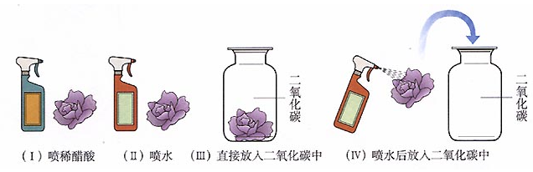
⑴观察到纸花的颜色变化：Ⅰ.纸花变红；Ⅱ ；Ⅲ. 红花不变；Ⅳ ；
⑵该同学进行的Ⅰ、Ⅱ两项实验，说明了 。
⑶该同学进行 四组对比实验目的是 。
解析 本题是通过实验对比，探究使紫色石蕊试液变红色的是碳酸而不是二氧化碳，实验Ⅰ、Ⅱ起到了对比作用，可以观察到稀醋酸使紫色石蕊变红，而水不变色，Ⅲ中说明二氧化碳不能使石蕊变红色，说明二氧化碳与水反应生成的碳酸具有这个性质。
答案：⑴不变红 变红 ⑵酸能使紫色石蕊变红色，水却不能 ⑶证明二氧化碳与水反应能生成碳酸，而碳酸能使紫色石蕊变红色
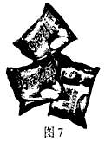
例3：（2004·河北鹿泉市）小明和小红对市场上销售的一种分袋包装的蛋糕发生了兴趣，因为蛋糕包装在充满气体的小塑料袋内(如图)，袋内的气体充得鼓鼓的，看上去好像一个小“枕头”。他们认为这种充气包装技术，主要是为了使食品能够较长时间地保鲜、保质。那么，这是什么气体呢？
小红猜想是氮气，小明猜想是二氧化碳。
⑴请你帮助他们设计一个简单的实验方案，来判断小明的猜想是否正确，简要写出操作步骤： ；
⑵小明的猜想如果正确，现象应是 ；
⑶你认为食品充气包装，对所充气体的要求是：
① ；② ；③ 。
解析 本题从生活实际中遇到的问题出发，利用已学的CO₂的化学性质，进行CO₂的检验，以解决生活中的问题，体现了化学在生产生活中无处不在。本题考查了CO₂的鉴别方法，用澄清的石灰水检验；而且还要求学生结合实际，对包装袋内的气体进行收集，进而巩固了气体的收集方法；最后还要考虑到食品包装相关的一些因素，总结出充气包装的气体应该符合的要求。
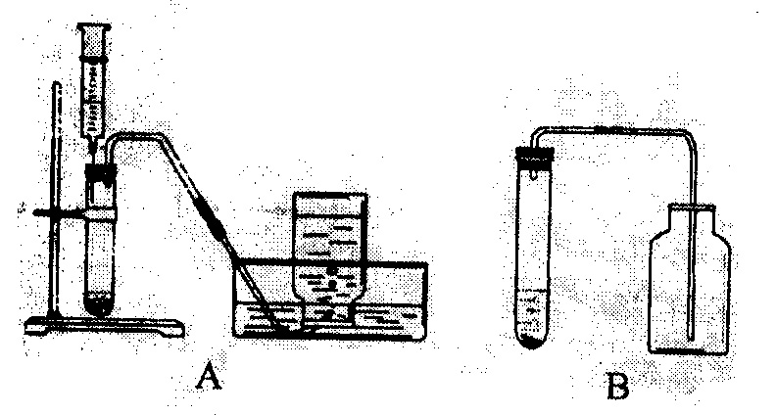
答案：（1）用注射器抽取袋内气体通入到少量澄清的石灰水（或紫色石蕊试液）中，观察现象；（2）澄清的石灰水变浑浊（或紫色石蕊试液变红色；）
（3）①无毒 ②不与食物反应 ③廉价、易获得。
例4：（2005·南京市）今年世界环境日的主题是“营造绿色城市，呵护地球家园”。某科学探究小组为探究影响大气“温室效应”的因素，进行太阳光照射下N₂、O₂、CO₂及空气温室效应强度的比较实验。请你参与他们的探究过程，填写有关空格。
⑴用500ml集气瓶装满一瓶空气。
⑵另取一个500ml的集气瓶，采用 法收集从液氮瓶中放出的N₂。
⑶现用右上图中装置A分别制取一瓶O₂和一瓶CO₂（均为500ml）；
则制取O₂反应的化学方程式为 ，制取CO₂反应的化学方程式为 。
该实验制取O₂和CO₂，与用装置B相比较，用装置A的优点是 。
⑷将制得的N₂、O₂、CO₂及空气4瓶气体放在室外的太阳光下，在互相不遮太阳光的条件下尽量使集气瓶靠近，以保证地表和光照条件 。将温度传感器插入4个集气瓶中，连接好装置（如图1所示）。打开数据采集器，实验时间从北京时间12：00到14：00，测得此期间4瓶气体的温度由高到低的顺序是： 。
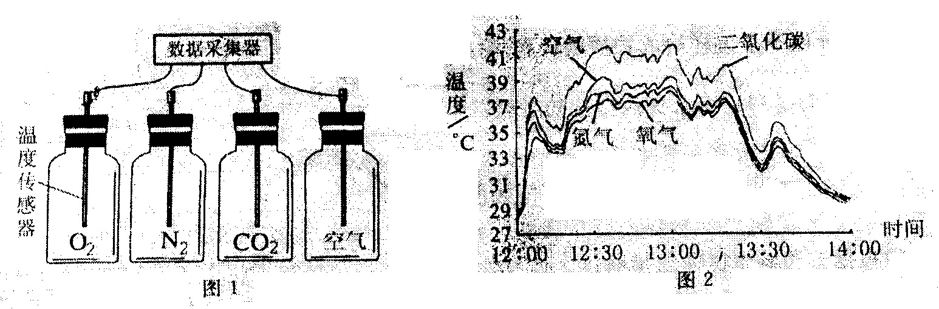

⑸根据报道，南京市部分公交车将推广使用压缩天然气作燃料。使用天然气作燃料能否从根本上避免温室效应的发生？ （填“能”或“不能”）。理由是： 。
解析 实验探究的目的是找到影响大气“温室效应”的因素。首先制取和收集气样，由于N₂的密度和空气相差不大，且难溶于水，所以选择排水集气法较好。从制取O₂和CO₂的装置来看都是“固液混合不需加热型”，所以反应原理分别为：2H₂O₂ 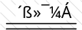2H₂O +O₂↑ CaCO₃+2HCl=CaCl₂+H₂O+CO₂↑，装置A比装置B多了一个注射器，这就有利于添加液体反应物，可控制反应速率。为了使实验准确，必须控制无关变量，也就是说，让各种气体在同样光照下，接受阳光照射。由图2纵坐标分析可知温度高低顺序为： CO₂>空气>N₂>O₂ ，天然气是化石燃料，燃烧产物二氧化碳及本身（甲烷）都是温室气体。
答案：⑵排水 ⑶2H₂O₂ 2H₂O +O₂↑ CaCO₂+2HCl=CaCl₂+H₂O+CO₂↑
便于添加液体反应物，控制反应速度；收集的气体比较纯。
⑷相同 CO₂>空气>N₂>O₂
⑸不能 天然气的主要成分甲烷以及其燃烧生成的二氧化碳都是产生温室效应的气体。
例5：(2003·济南市)用下图所示的仪器组装一套实验装置，并完成—下列实验任务：①用干燥的CO气体还原CuO②检验CO还原CuO的气体生成物，请回答下列问题：
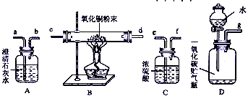
(1)实验进行时，若要气体从左向右流动，则这套装置的连接顺序应是(填仪器接口字母)：
( )接( )，( )接( )，( )接( ）。
(2)实验开始时，先通入CO气体，后加热氧化铜的理由是 。
(3)A中澄清石灰水的作用是___________________。
(4)该套实验装置从环境保护的角度考虑可能存在的不足是_______________________，你提出的合理处理建议是___________________________________________________。
解析 根据图示仪器及药品可知：打开D中分液漏斗的活塞排出D中的一氧化碳，这时的气体中含有一定量的水蒸气；为得到干燥的一氧化碳，应用C中浓硫酸加以干燥；干燥后的一氧化碳用来还原氧化铜；然后将尾气通入A的澄清石灰水中，来检验生成物二氧化碳。由于一氧化碳既不溶于水也不与石灰水反应，将由导管b导出，而CO有毒，会污染空气，应增加必要的尾气处理装置。
答案：（1）gefcda （2）防止加热CO和空气的混合气体加热时发生爆炸
（3）检验生成的气体是二氧化碳 （4）缺少尾气处理装置 点燃尾气（或用气球收集）
例6：(2003·南京市)仿照下图中C→CO转化的表示方法，将下图中C、CO、CO₂、H₂CO₃、CaCO₃等五种物质之间的转化关系用“→”连接起来，并在箭头旁标明必需的其他反应物及反应条件。
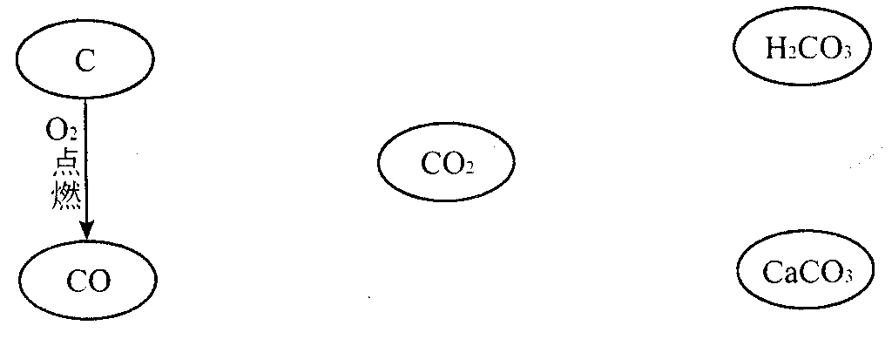

解析 本题主要考查碳及其化合物的重要反应，要求对课本中重要基础知识进行全面而准确的搜索，进而建立起相关反应的知识网络。这里，特别要注意反应的可行性和反应条件描述的准确性。
答案：
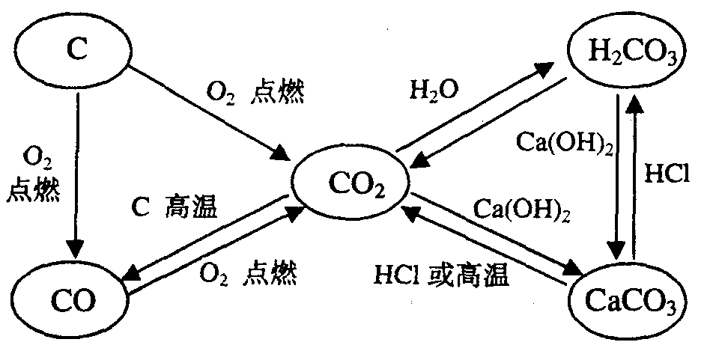
【常见误区】
1．一氧化碳具有毒性，其原因是一氧化碳与血红蛋白结合，使人体缺氧导致中毒，与二氧化碳含量过高使人窒息死亡有着本质区别。二氧化碳没有毒，但空气中二氧化碳的体积分数过高会使人头晕甚至窒息死亡。
2．二氧化碳与水反应使紫色石蕊试液变红的实验中，往往错误认为二氧化碳使紫色石蕊试液变红的，实际上是二氧化碳与水反应生成的碳酸使紫色石蕊试液变红的。如例2。
3．对物质的性质与组成、结构之间关系缺乏正确理解。如CO和CO₂分子构成不同表明它们在性质上有很大的差异。CO能进一步与氧结合生成CO₂，表现出CO具有还原性。CO₂可提供氧，表现出氧化性。
4．缺乏对问题的全面分析。如：一氧化碳还原氧化铜的实验中，要把握住正确的操作顺序：①验纯；②通CO（防止CO和O₂混合，遇火发生爆炸）；③加热；④停止加热；⑤继续通CO，直到试管冷却（防止Cu再次被氧化）。同时注意尾气处理，因为CO有毒，排放到空气中会造成污染。处理尾气的一般方法有点燃尾气、用气球收集尾气、用集气瓶收集尾气后点燃或改进装置使一氧化碳回收利用等。
【基础演练】
1．2004年，美国科学家通过“勇气”号太空车探测出火星大气中含有一种称为硫化羰(化学式为COS，羰音tang)的物质，已知硫化羰与二氧化碳的结构相似，但能在氧气中完全燃烧，下列有关硫化羰的说法正确的是( )
A．硫化羰是酸性氧化物 B．相同条件下，硫化羰的密度比空气大
C．硫化羰可用作灭火剂 D．硫化羰在氧气中完全燃烧后的生成物是CO₂和SO₂
2．《京都议定书》于2005年2月16日正式生效，它的核心内涵是：减少温室气体的排放量，以控制全球的气候变暖。导致温室效应的主要气体是( )
A．二氧化碳 B．氧气 C．氮气 D．氢气
3．据CCTV《科技博览》报道，2004年中科院用CO₂合成了可降解塑料聚二氧化碳。下列说法正确的是（ ）
A．二氧化碳属于氧化物 B．聚二氧化碳属于高分子化合物
C．聚二氧化碳就是干冰 D．聚二氧化碳的使用将产生白色污染。
4.为了探究植物光合作用的原理，某学生设计了如下图实验装置。在相同的条件下，你预测数天后植物生长最茂盛的是（ ）
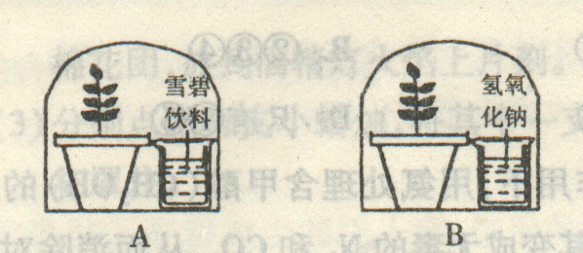
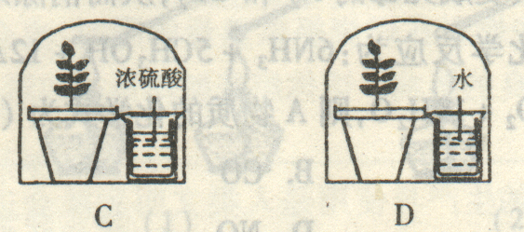

5.扑灭图书档案、贵重设备、精密仪器等火灾，不会留下任何痕迹，也不会使物品损坏，下列灭火器中最适宜的是（ ）
A.高压水枪 B.液态二氧化碳灭火器 C.干粉灭火器 D.泡沫灭火器
6.要把鸡蛋保鲜相当长的时间，有人提出了四种方法，你认为最好的方法是（ ）
A.放入冰箱中 B.放入食盐水中 C.放入石灰水中 D.煮熟了保存
二、填空题
7.空气中少量的二氧化碳对动植物的生命活动有重要的意义，但是，如果二氧化碳排放置过多就会引起温室效应。
⑴绿色植物通过 作用吸收CO₂，通过 作用将CO₂释放到大气中。
⑵科学家采取“组合转化”技术，使CO₂和H₂发生反应，生成一种化工原料乙烯和水，化学方程式为：2 CO₂+6 H₂ ===乙烯+4H₂O，则乙烯的化学式为 。
⑶为了减缓大气中CO₂含量的增加，以下建议合理的是 。(填序号)
①开发新能源 ②减少化石燃料的燃烧量 ③植树造林
8．炎热的夏季，你一定想喝一杯冰水解暑。某冷饮店出售一种特制的冰水，由服务员在水中加入一些雪状的物质，该物质一放入水中立即冒出大量气泡，很快就得到一杯清凉可口的冰水，饮用时有碳酸饮料的口感。
（1）请你判断雪状的物质是____________。
（2）请你设计两个实验分别验证这种物质的成分。（注意按序号填写答案）
 | 操作步骤 | 实验现象
方法一 | ① | ②
方法二 | ③ | ④
三、实验与探究题
9.某班化学课外活动小组的同学设计了一套能验证一氧化碳性质并带有趣味性的实验，效果明显。实验装置如下图所示：
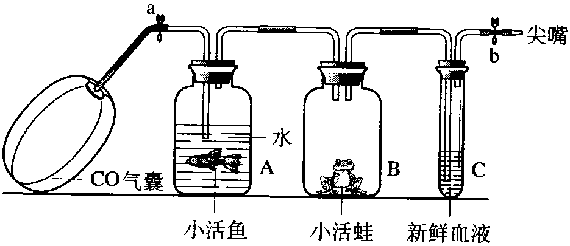
⑴.当打开开关a(同时在尖嘴处放一火源)，通入适量的一氧化碳后，关闭开关a和b，并撤掉火源约10～15 min后，可观察到A中鱼仍然活着，B中蛙死亡，C中正常的深红色血液变成鲜红色。然后打开开关b，同时再在尖嘴导管处点燃。试回答：
① A中结果说明______________________；② B中结果说明_______________________；
③ C中结果说明__________________；④ 在尖嘴导管处点燃的目的是_________________。
⑵.为了防止煤气中毒（CO中毒），工人师傅常在煤气中加入微量的乙硫醇（C₂H₆S），乙硫醇具有很臭的气味。请回答：为什么常在煤气中加入微量难闻的气体？
__________________________________________________。
⑶.在空气中点燃乙硫醇，会生成水、二氧化碳和二氧化硫，请写出乙硫醇燃烧反应的化学方程式_______________________________________。
⑷.如果晚上在家中闻到这种臭味，首先应做的是( )
A．开灯查看什么地方发生煤气泄漏 B．拨打110电话报警
C．立即关闭煤气阀门，打开门窗 D．立即打开排气扇开关
单元测试题
一、选择题（下列各题只有一个正确选项，每小题2分，共计20分）
1．在2000℃，压强为5×10⁶KPa～1×10⁷KPa，并有催化剂存在的条件下，石墨可以转化为金刚石，下列有关说法不正确的是（ ）
A．金刚石和石墨都是单质 B．金刚石和石墨的化学性质相同
C．金刚石和石墨是不同的物质 D．该变化是物理变化
2．书写重要文献时，要求再保存期内清晰不褪色，应选用（ ）
A．铅笔 B．蓝色圆珠笔 C．碳素墨水 D．蓝墨水
3．防毒面具滤毒罐内盛放的物质是（ ）
A．石墨 B．活性炭 C．焦炭 D．生石灰
4．金刚石和石墨物理性质有很大差异的原因（ ）
A．两者组成元素不同 B．两者所含杂质成分不同
C．两者加工方式不同 D．两者碳原子排列不同
5．木炭、氢气、一氧化碳分别跟灼热的氧化铜反应，下列叙述正确的是（ ）
A．反应后都有水生成 B．反应后都有二氧化碳生成
C．反应后都有红色固体生成 D．反应类型均属于置换反应
6．CO和CO₂ 性质不同的原因是（ ）
A．原子排列不同 B．分子构成不同 C．组成元素不同 D．密度不同
7．下图是老师放置在实验桌上的三瓶无色气体，它们可能是H₂、O₂、CO₂。下列关于这三种气体的鉴别方法中，不正确的是（ ）
①
②
③
A．根据瓶③倒置，可判断瓶③存放的是H₂
B．用带火星的木条放入①中，若复燃，则存放的是O₂
C．用点燃的木条伸入②中，若火焰熄灭，则存放的是CO₂
D．向②中加入少量蒸馏水，若变为红色，则存放的是CO₂
8．如图四个大小相同的装置，同时置于阳光下，温度不变，过一段时间后可观察到a与b液面（液体为水）高度差最大的是（ ）
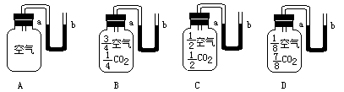
9．如图，在一个盛有氢氧化钠溶液的容器中有一支燃着的蜡烛。现用一只杯子将蜡烛罩住，过一会儿，可能发生的现象是 ( )
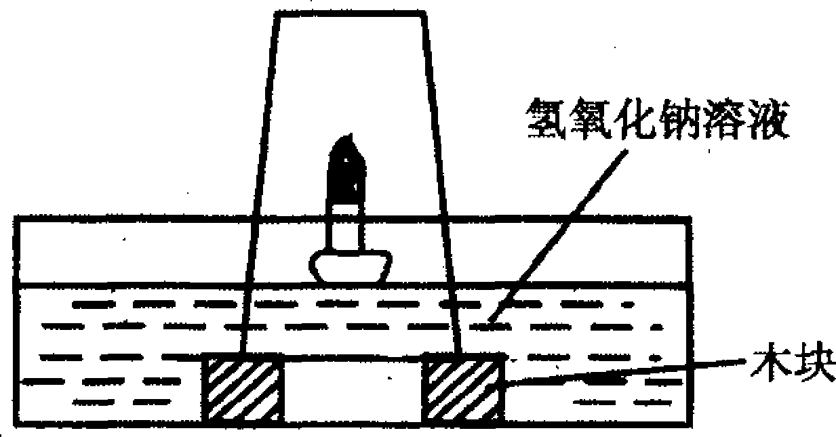
- 蜡烛继续燃烧，杯子内液面不变
B．火焰逐渐熄灭，杯子内液面下降
C．火焰逐渐熄灭，杯子内液面上升D．蜡烛燃烧更旺，杯子内液面上升
10．有关CO₂的实验中，不能证明CO₂化学性质的是 ( )
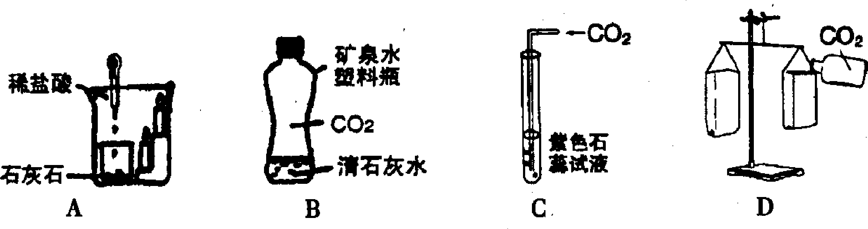
二、选择题（以下每小题可能有1～2个符合要求的答案。错选、多选不给分。有二个答案的，只选一个且正确，给2分。每题3分，共计15分）
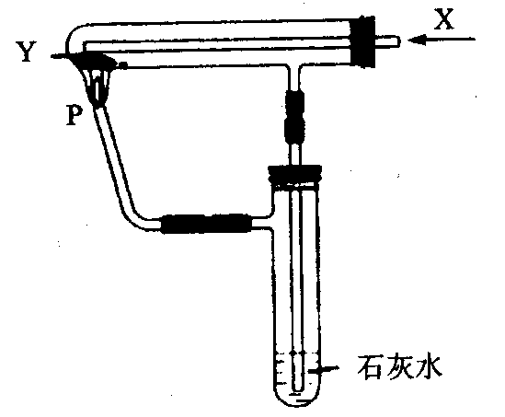
11．按下左图装置持续通入X气体，并在管口P处点燃，实验结果使澄清的石灰水变浑浊。X、Y可能是（ ）
A．H₂、Cu₂(OH)₂CO₃ B．H₂、CuO
C．CO、CuO D．H₂、Fe₂O₃
12．民族英雄于谦的石灰吟：“千锤万凿出深山，烈火焚烧若等闲。粉身碎骨浑不怕，要留清白在人间”。请你从化学的视角，找出符合诗中物质变化顺序的选项（ ）
A．CaCO₃ →Ca(OH)₂ →CaO→CaCO₃ B．CaCO₃ →CaO→Ca(OH)₂ →CaCO₃
C．CaO→Ca(OH)₂ →CaCl₂→CaCO₃ D．Ca(OH)₂ →CaCO₃ →CaO→Ca(OH)₂
13.人吸入空气 ，排出CO₂等气体。为了证明人呼出的气体中含有CO₂气体且能有效地排除其不来自于空气，某学生课外活动小组设计了如右图所示的实验装置，为了除去空气中的CO₂气体和检验人呼出的气体中含有CO₂，则锥形瓶Ⅰ，Ⅱ中加入的试剂为( )
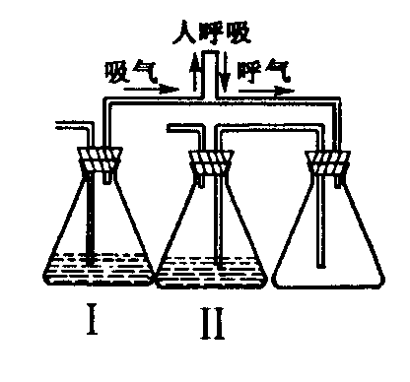
 | 瓶Ⅰ | 瓶Ⅱ
A | KOH | NaOH
B | NaOH | Ca(OH)₂
C | 稀盐酸 | AgNO₃
D | Na₂SO₄ | BaCl₂

14．七星岩的岩石主要成分是碳酸钙，取一块岩石样品测其含碳酸钙75％，则该岩石样品含钙（设其它成份不含钙）的质量分数为 ( )
A．25% B．40% C．30% D．75%
a
b
c
15．下列实验能达到预期目的的是（ ）
A．用稀硫酸与大理石反应制取CO₂气体
B．用铜、稀硫酸和空气为原料制取硫酸铜
C．将酚酞试液滴入pH小于7的溶液中，使溶液显红色
D．二氧化碳气体中混有少量杂质氯化氢，将其通入氢氧化钠溶液中除去杂质
三、填空题
16．（4分）说起“温室效应”，许多人就会想到二氧化碳带来的一些负面景响，其实二氧化碳也为人类、自然、社会做出了巨大的贡献，我们对它的认识应全面公正。请写出两点二氧化碳有益的实例：① ；② 。
17．（6分）如图所示，对“高低不同的燃着的蜡烛罩上茶杯后谁先熄灭?”这一问题，甲、乙两同学有不同的认识：甲同学认为高的蜡烛先熄灭，乙同学认为低的蜡烛先熄灭，谁也说服不了谁，于是他们设计了如图所示的实验来验证自己的猜想。
⑴实验中将两支燃着的蜡烛罩上茶杯，一会儿后，都熄灭了。原因是： 。
⑵甲同学认为高的蜡烛先熄灭，理由是 。
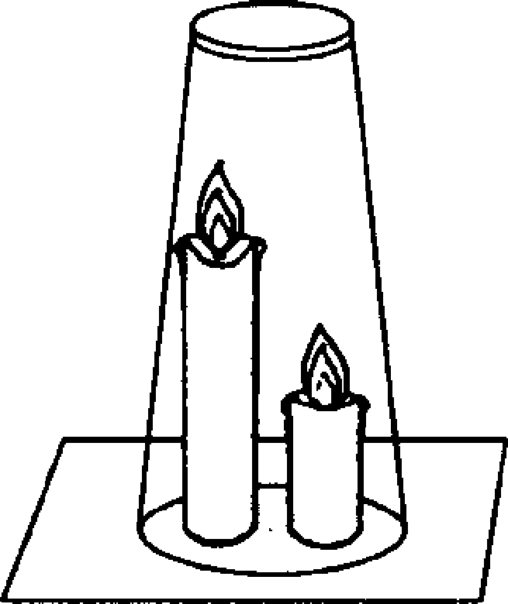
乙同学认为低的蜡烛先熄灭，理由是 。
18.（5分）有A、B、C、D、E五种常见物质，它们有如图所示的关系：
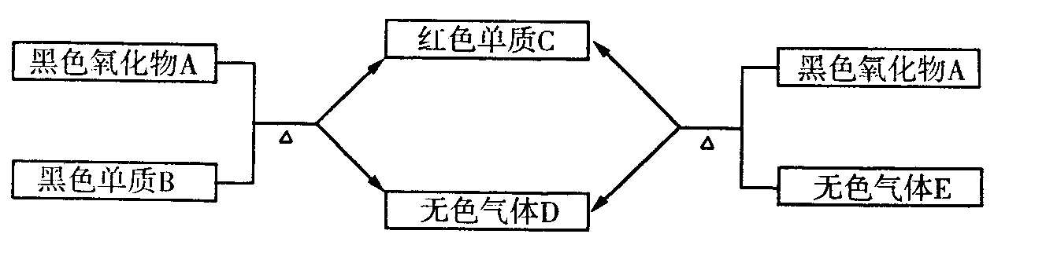
已知：C是一种金属，气体D可以使澄清石灰水变浑浊，E气体有毒，能与人体内的血红蛋白结合，写出这五种物质的化学式：
A． B． C． D． E． 。
19．（10分）气体X由氢气、一氧化碳、甲烷中的一种或几种组成。点燃该气体后，在火焰上方置一个干而冷的烧杯，烧杯内壁有无色液滴出现。迅速用玻璃片罩住杯口倒过来，向烧杯中注入少量澄清石灰水，振荡，石灰水变浑浊。根据上述情况分析，气体X的成分可能是：（有几种可能就填几种，空格不够可添加）
① ；② ；③ ；④ 。
20．对二氧化碳有关问题的探究(共15分)
近几十年来，由于人类消耗的能源急剧增加，森林、草原遭到破坏，大气中二氧化碳的含量不断上升。二氧化碳气体能像温室的玻璃或塑料薄膜那样，使地面吸收的太阳光的热量不易散失，从而使全球变暖，这种现象叫“温室效应”。有人认为，全球变暖将可能导致两极的冰川融化，使海平面升高，淹没部分沿海城市，以及使土地沙漠化，农业减产等。下面我们对二氧化碳有关问题进行探究。
（1）植物进行光合作用时，需不断消耗空气中的二氧化碳，但二氧化碳在大气中的含量却基本保持不变，这是由于 (填序号)①动植物的呼吸作用；②化石燃料的燃烧；③死亡动植物的腐烂；④某些矿物如CaCO₃等的加热分解。
（2）写出符合下列要求的化学方程式，生成物中必须有二氧化碳。
①化合反应 ②分解反应
③置换反应
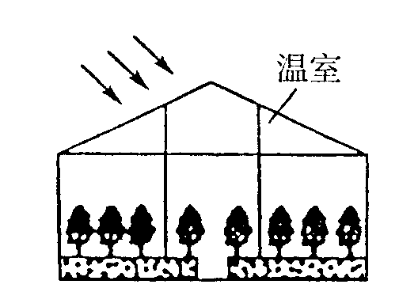
（3）啤酒(或可乐、雪碧等)是生活中常见的饮料，其中含有二氧化碳、水等物质。请你设计两种实验方法检验瓶装啤酒(或可乐、雪碧等)中的二氧化碳。
方法一：_________________ __
方法二：_________________ __
（4）右图所示是一个现代化植物生产车间(温室)，植物生长所需要的气肥可通过调节二氧化碳来补充。
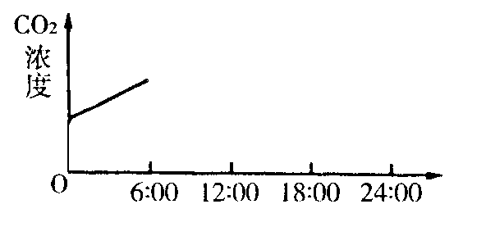
①在这个温室中，以人工配制的营养液无土栽培蔬菜，满足了植物对温度及矿质元素的需求，要实现通过补充CO₂使作物增产，所需的另一条件是
②此温室可视为一个小型的生态系统，构成该系统的生产者是 。若此生态系统中只有生产者，在不通入CO₂的情况下，每天只在6:00～18:00接受日光照射，请在右图的坐标上画出6:00～24:00该温室内CO₂浓度的变化曲线(0:00～6:00的曲线已经绘出)。
（5）大棚种植蔬菜在冬季需补充二氧化碳。某同学在自家大棚内设计了补充二氧化碳的方法：将工业废硫酸用水稀释后，盛放在塑料桶内，悬挂在高处。每天向桶内加适量的碳酸氢铵，它和硫酸反应生产硫酸铵、二氧化碳和水。
①写出该反应的化学方程式：
②将塑料桶挂在高处的原因是： 。
③反应生成的硫酸铵在农村还可用作 。
（6）①实验室制取大量CO₂气体，是否能用稀硫酸和大理石为原料? (填“是”或“否”)为什么? 。
②甲图是实验室制备CO₂的装置图。该装置的特点是：打开弹簧夹，大理石和盐酸接触，发生反应；关闭弹簧夹后，盐酸被反应产生的CO₂气体压回长颈漏斗，与大理石分离，停上反应。用该装置制备CO₂可起到节约药品和取用方便的效果。A、B、C、D装置中哪些可以起到与甲图装置相同的效果? (填写编号)。
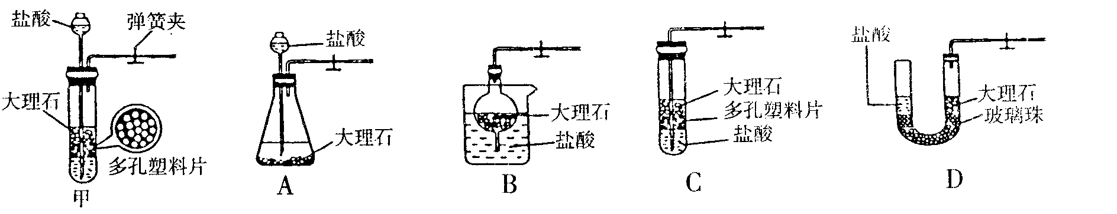
四、实验与探究题
21．（5分）空气中的CO₂约占空气总体积的 0.03%，但我们周围可能引起CO₂含量变化的因素很多。南通市某初三化学兴趣小组的同学利用稀氨水与二氧化碳反应的原理，设计了一个“测定学校不同地点空气中CO₂相对含量”的实验方案，请你参与他们的实验过程。
（1）将2滴浓氨水滴入500mL蒸馏水中制成稀氨水（呈弱碱性），滴入几滴 指示剂，溶液呈浅红色。将得到的溶液保存在密闭的细口瓶里。
（2）兴趣小组的三位同学用50mL注射器吸取上述稀氨水10mL并密封，然后分别到操场、教室和宿舍三个地点抽气到50mL刻度处，用食指堵住注射器的吸入口，充分振荡；再将注射器吸入口向上，小心将余气排出。重复上述操作若干次（n），直至注射器内的溶液 ，说明上述实验过程发生了 反应。
（3）完成实验数据处理，并得出结论：
取样地点 | 取样时间 | 抽气次数（n） | 空气中CO₂的体积含量 | 结论
操场 | 2004.3.2/17:10 | 54 | 0.030%
教室 | 2004.3.2/17:10 | 36 | 0.045%
宿舍 | 2004.3.2/17:10 | 45
根据上述结论，要保持良好的学习和生活环境，应该注意经常打开门窗，保持通风。
22.（4分）小明设计了如下图所示的装置A、B进行趣味实验。
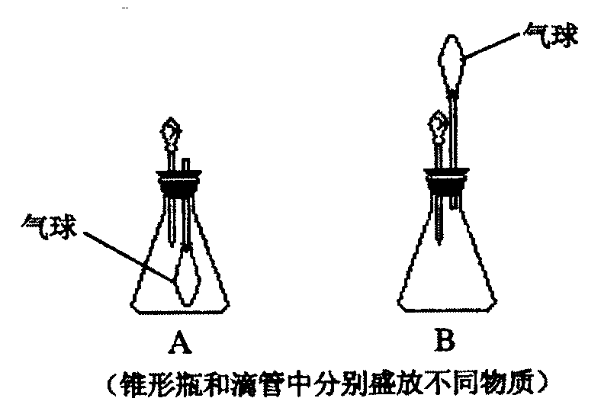
（1）使用装置A进行实验时，将滴管中的物质加入到锥形瓶中，发现气球鼓起来。你推测锥形瓶中的物质可能为（写出一种即可，下同）_____________，滴管中的物质可能为_____________。
（2）使用装置B进行实验时，将滴管中的物质加入到锥形瓶中，发现气球也鼓起来。你推测发生反应的化学方程式为_____________；
（3）请你说出装置A、B中气球都能鼓起来的共同原理是_____________。
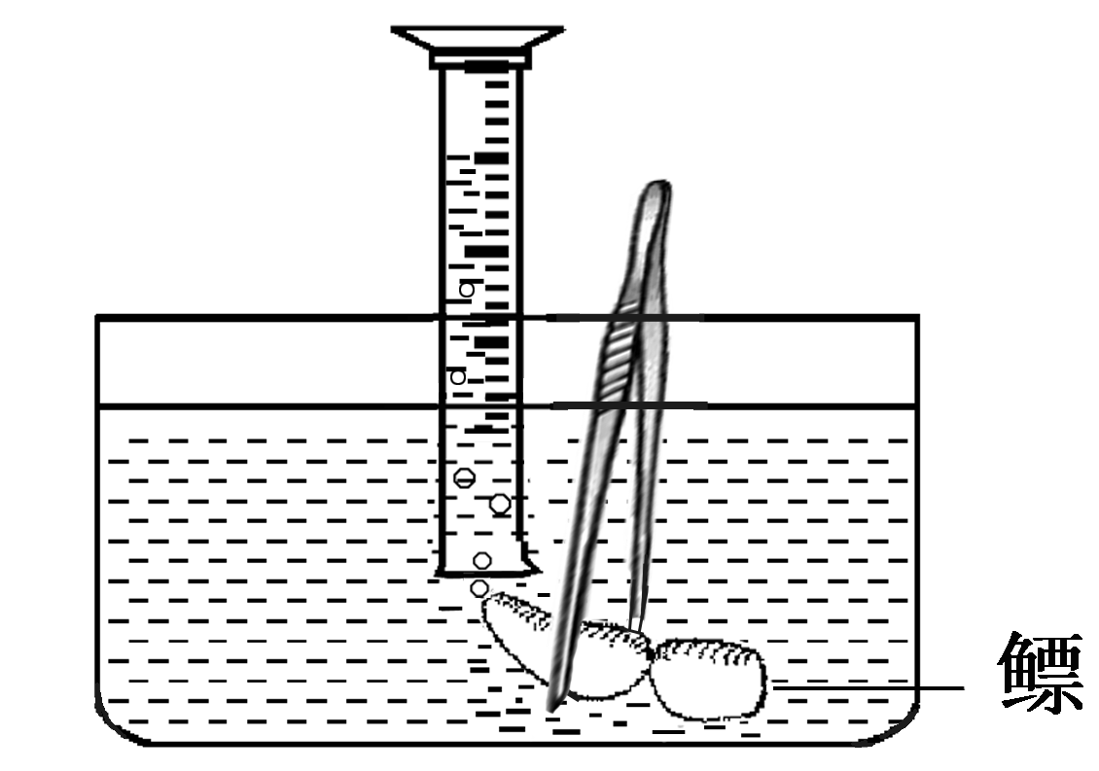
23. （7分）小明对妈妈杀鱼时从鱼肚内取出的鳔(见下图)产生了兴趣，他确定了“探究鳔内气体体积和成分”作为研究性学习的课题。小明通过查阅有关资料获知：这种鱼鳔内氧气约占1/4，其余主要是二氧化碳和氮气。探究分两步进行。
（1）测量鳔内气体体积。小明设计了两种方法:
A：用医用注射器抽取鳔内气体，测量其体积；
B：在水下剌破鳔，用排水集气法收集鳔内气体并测量其体积（如右图）。
你认为这两种方法中不合理的是_____，理由：_____________________
____________。写出与理由相关的化学方程式______________________。
（2）探究鳔内气体的成分。给你两集气瓶的鳔内气体，请你帮助他设计实验验证假设。
实验目的 | 方 法 | 现 象
验证鳔内含O₂
验证鳔内含CO₂
五、计算题
24.（10分）某钙片的标签如右图所示，可知此钙片成分中只有碳酸钙含有钙元素。
执行标准：GB1413－99
主要成分：碳酸钙
含钙量：每片含钙0.75g
每瓶50片，重 40 g
(中外合资xx公司出品)
（1）请通过计算说明此标签中的含钙量是否错误。

(2)为测定其真实的含钙量，小东每次取10片钙片放入已称量的含足量盐酸的烧杯中，发生的化学反应是；CaCO₃+2HCl＝CaCl₂+H₂O＋CO₂↑，充分反应后再称取烧杯和剩余物的总质量。小东做了三次实验，数据如下：
物质的质量 | 第一次 | 第二次 | 第三次 | 平均值
反应前：烧杯+盐酸 | 22 g | 22 g | 22 g | 22 g
10片钙片 | 8 g | 8 g | 8 g | 8 g
反应后：烧杯十剩余物 | 26.7 g | 26.5 g | 26.9 g | 26.7g
- 请列式计算每片此钙片含碳酸钙的质量。

②请列式计算每片此钙片的含钙量，并建议厂家如何改标签。

参考答案
课题1
1．C 2．D 3．B 4．A 5．A 6．BD
7．(1)制玻璃刀(钻探机钻头、钻石装饰品等，用途回答正确即可) (2)C₆₀ (足球烯)
8．（1）碳原子排列不同 （2）不活泼，因为碳原子的最外层电子数为４，常温下不易得失碳原子 （3）将足球烯放在一定量纯氧中燃烧，产物只有二氧化碳，并测得二氧化碳中的碳元素与足球烯的质量相等
课题2
1．B 2．D 3．B
4．（1）小药瓶，CaCO₃＋2HCl====CaCl₂＋H₂O＋CO₂↑；
（2）不能，Fe+2HCl====FeCl₂+H₂↑；
（3）a。
5．（1）①集气瓶 ②长颈漏斗 （2）B、E （3）2KMnO₄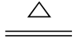K₂MnO₄+MnO₂+O₂↑
（4）答案有多种，只要写对了一点即可，如：①选择了C装置作气体发生装置；②装置的气密性不好；③盐酸的浓度过大，制得的CO₂气体中含有HCl气体；④石灰水是久置的等等。
（5）不变色，变红色 能
（6）氮（或N）
6．⑴锥形瓶 长颈漏斗 ⑵CaCO₃+2HCl=CaCl₂ +H₂O +CO₂↑
⑶①④⑤(或③⑥或①⑥或③④⑤)
⑷①验证二氧化碳气体的密度比空气大(或比较二氧化碳气体和空气的密度大小)
②二氧化碳密度比空气大
7．（1）稀盐酸 CaCO₃+2HCl=CaCl₂+CO₂+H₂O
（2）① FDA ②活塞开放，气体导出，酸液上升与CaCO₃ 接触而反应生成CO₂ ；活塞关闭，CO₂ 不导出而使内部压强加大，把酸液压下脱离CaCO₃ 而使反应停止

课题3
1．C 2．A 3．AB 4．A 5．B 6．C
7.⑴光合、呼吸 ⑵C₂H₄ ⑶①②③
8．（1）干冰（或固体二氧化碳或固体CO₂）, （2）①取少量雪状物质置于容器中；②该物质直接气化没有液体留下；③取少量雪状的物质放入澄清石灰水中；④澄清石灰水变浑浊（或用燃着的木条靠近雪状的物质火焰熄灭等）
9． ⑴①CO难溶于水；②CO有毒；③CO能与血液作用（或CO能与血红蛋白结合）；
④将有毒的CO燃烧掉，防止CO污染空气。
⑵因为CO是无色无味的，加入微量难闻气体便于人们及时发现煤气泄漏，防止煤气中毒。
⑶ 2C₂H₆S+9O₂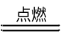4CO₂+6H₂O+2SO₂
⑷ C
单元测试
一 1．D 2．C 3．B 4．D 5．C 6．B 7．D 8．D 9．C 10．D
二 11．AC 12．B 13．B 14．C 15．B
三 16．⑴二氧化碳能进行光合作用
⑵二氧化碳可用来灭火（其他合理答案也可）
17．⑴茶杯内氧气被消耗 ⑵本题具有开放性，只有你说一个对本方观点有利的原因就行。比如：甲可以高处氧气量少，先被燃烧掉；乙可以，二氧化碳密度大，低处二氧化碳使火焰熄灭。（合理均可）
18．CuO；C；Cu；CO₂；CO
19．CH₄；CH₄和CO；CH₄和H₂；H₂和CO；H₂、CH₄和CO
20. （1）①②③④
（2）①C+O₂CO₂ ②CaCO₃CaO+CO₂↑③C+2CuO2Cu+CO₂↑ （其他合理答案均给分）
（3）方法一：打开瓶盖，塞上带有导气管的橡皮塞，将瓶内气体通入盛有澄清石灰水的试管中，澄清石灰水变浑浊，证明其中含有CO₂；方法二：打开瓶盖，塞上带有导气管的橡皮塞，将瓶内气体通入盛有紫色石蕊试剂的试管中，石蕊变红，证明其中含有CO₂
（4）①光照 ②植物
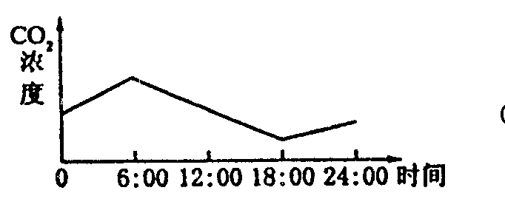
（5）①H₂SO₄ +2NH₄HCO₃ =(NH₄)₂SO₄+2H₂O +2CO₂ ↑ ②二氧化碳密度比空气大，悬挂在高处有利于CO₂ 与蔬菜叶面充分接触。③化肥。
（6）①否 因为大理石与稀硫酸反应生成微溶的硫酸钙覆盖在大理石表面，阻止了硫酸与大理石的进一步反应。 ②BD
四 21．（1）酚酞
（2）红色刚好褪去 中和
（3）0.036% 人群密集、空气流动较差的地方二氧化碳浓度较大
22.（1）CO₂ NaOH溶液
（2）Zn+H₂SO₄=ZnSO₄+H₂↑
（3）锥形瓶内外存在气体压强差
23.（1）B；鳔内的二氧化碳气体能溶于水，收集的气体体积比实际体积小。
CO₂ + H₂O = H₂CO₃
（2）
实验目的 | 方法 | 现象
验证鳔内含O₂ | 将燃着的木条伸入装有鳔内气体的集气瓶中 | 木条能继续燃烧
验证鳔内含CO₂ | 在装有鳔内气体的集气瓶中加入少量澄清石灰水 | 石灰水变浑浊
五 24.（1）解：假设该钙片为纯碳酸钙，碳酸钙中钙元素的质量分数=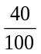×100%=40%
那么每片钙片中含钙的质量=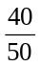×40%=0.32g，所以此钙片不可能每片含钙0.75g。
（2）①根据实验数据，反应后烧杯和剩余物的平均质量=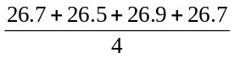=26.7g
故平均生成CO₂的质量=8+22－26.7=3.3g
设10片钙片中含碳酸钙质量为X，则
CaCO₃+2HCl＝CaCl₂+H₂O＋CO₂↑
- 44
X 3.3g
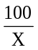=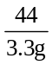 X=7.5g
因此每片钙片含碳酸钙质量为0.75g
②每片钙片含钙元素质量=0.75×40%=0.3g
答：标签上将含钙量由每片含钙0.75g改为0.3g。

